Семь основных принципов дизайна слайдов
Задача дизайна — дать визуальное понимание основной идеи. Понимание простых концепций графического дизайна и их применение поможет сделать презентацию более эффективной.
В последующих разделах мы рассмотрим следующие принципы дизайна слайдов.
- Принцип соотношения сигнал/шум.
Сокращение лишних элементов.
- Принцип читабельности.
Выбор шрифтов и цветов.
- Принцип пустого пространства.
Выделение главного элемента.
- Принцип выравнивания.
Наличие визуальной взаимосвязи всех элементов на слайде.
- Принцип контрастности.
Демонстрация иерархии между элементами слайда (за счет изменения цвета, размера линий, формы, расположения в пространстве).
- Принцип повторения.
Сохранение единого стиля во всех слайдах.
- Принцип близости.
Расположение взаимосвязанных элементов на слайде.
1. Принцип соотношения сигнал/шум
Лучше, чем как надо, не надо.
Евгений Гришковец
Принцип соотношения «сигнал/шум» заимствован из технических областей, но его можно применить и в нашем случае.
Презентация предполагает создание, передачу и прием информации. На каждом этапе качество передаваемой информации (сигнал) снижается, а посторонняя информация (шум) — добавляется. Четкость информации зависит от соотношения оставшегося сигнала к добавленным шумам.
Цель применения принципа соотношение «сигнал/шум» — сохранение первоначального смысла сообщения при помощи ясности и простоты дизайна слайдов.
Например, график без лишних элементов будут иметь высокое соотношение сигнал/шум, в то время как график со многими посторонними элементами — наоборот, низкое.
Ухудшение визуального сообщения происходит, например:
- при выборе перегруженных графиков;
- при использовании неоднозначных символов;
- при избыточном выделении линий, фигур, символов, логотипов.
Выбирая между функционально равными дизайнами, отдавайте предпочтение самому простому дизайну. Визуальная перегруженность снижает эффективность презентации.
Важно понимать, что все ненужные данные, графики, строки или символы крадут внимание от главного пункта.
Минимизируйте шум, иначе говоря, удалите все элементы, без которых можно обойтись, не нанося ущерба ключевой идее. Таким образом, мы помогаем аудитории обрабатывать новую информацию эффективно и результативно.
Например, видимые линии сетки и таблицы должны быть практически обесцвечены, а возможно, даже убраны совсем. Колонтитулы и логотипы в большинстве случаев также можно удалить. Если, конечно, ваше руководство позволит вам это сделать.
Два наиболее частых шума используемых на слайдах: трехмерные графики и корпоративные логотипы.
Визуальный спам
Каждый графический элемент должен нести в себе информацию. Как правило, трехмерные графики, корпоративные логотипы, координатные сетки осей и таблиц, рябящая в глазах штриховка являются вещью в себе — визуальным спамом. А что мы обычно делаем со спамом?
Здесь может быть уместно вспомнить высказывание об архитектуре: «Можно декорировать сооружение, но нельзя сооружать декорации»..
Иногда желание использовать новый интересный эффект заслоняет цель: сделать простой, понятный дизайн. Но график не становится более интересным и привлекательным при использовании уникальных орнаментов. Каков критерий для оценки визуализации данных?
Одна из задач которую мы хотим решить, прибегая к помощи графика, или визуализации, — увидеть то, что мы никогда не ожидали увидеть.
Ведь в конце концов одна из задач визуализации данных состоит в том, чтобы понять что-то новое.
Координатные сетки
Когда график сам по себе служит таблицей, сетка координат может помочь в чтении и понимании. В этом случае она выполняет поддерживающую функцию по отношению к данным, не превалируя над основной информацией. Хорошим решением в данном случае является:
1. удаление:
До
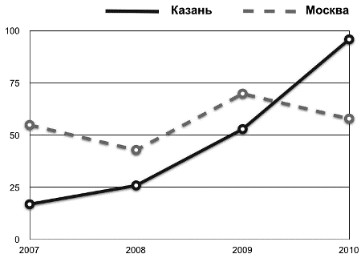
После
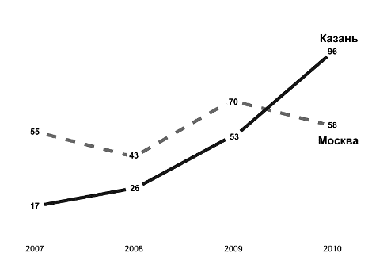
2. замена на противоположный цвет:
До
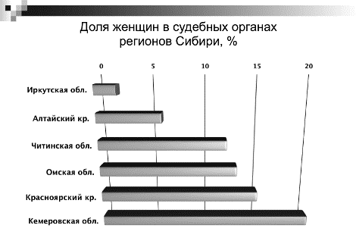
После
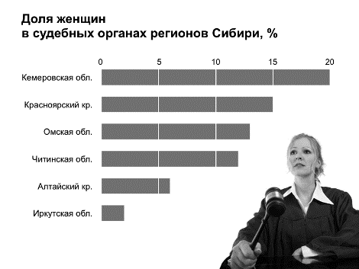
Избегайте трехмерных графиков
Часто трехмерные графики на слайдах используются для добавления третьего измерения для двухмерных данных. Но фальшивые перспективы на столбчатые диаграммы не добавляют ясности.
Когда мы берем двухмерные данные и создаем трехмерные графики — это не является упрощением. Каждый графический элемент должен нести в себе информацию. Считается, что трехмерные графики могут добавлять выразительность. Самая частая отговорка: «Но ведь клиентам они так нравятся!» Однако когда дело доходит до диаграмм и графиков, мы должны стремиться к простоте и ясности.
Для двухмерных данных — двухмерные графики!
Визуально трехмерные графики менее точны, так как угол обзора затрудняет понимание того, где именно находятся данные на оси. Таким образом, мы ухудшаем соотношение «сигнал/шум».
Размещать ли логотип на каждом слайде?
Если вы хотите, чтобы люди понимали вас лучше, уберите все лишнее с экрана.
Когда вы показываете слайдовую презентацию, удалите логотипы из всех слайдов, за исключением первого и последнего.
Сам по себе логотип не помогает «сделать продажу». Люди ненавидят рекламу.
Использовать логотип на каждом слайде так же странно, как начинать каждое новое предложение в беседе с упоминания своего имени.
Мы любим покупать, но ненавидим, когда нам что-то навязывают. Логотип засоряет «эфир» и делает презентацию навязчивой.
Вы можете возразить, что многие компании настаивают на том, чтобы их сотрудники использовали логотип компании на каждом слайде. Но в ходе презентации мы завоевываем доверие аудитории своими действиями, а не размещением нашей самобытной графики на каждом слайде.
2. Принцип читабельности
Размер
Для текста на слайде используйте как минимум 30-й размер шрифта.
Если вам необходим мелкий шрифт, это говорит о том, что вы перегрузили слайд и у вас получился слайдомент. Перенесите всю дополнительную информацию в раздаточные материалы.
Шрифт
Презентация не место для демонстрации своей «крупнейшей в мире коллекции прикольных шрифтов». Используйте наиболее простые и наиболее распространенные шрифты — у кого-то может возникнуть необходимость в показе вашей презентации на компьютере, где не установлены ваши «приколы». Для текста, проецируемого на экран, — только шрифты без засечек и без сглаживания краев букв. Кроме того, шрифты без засечек легче читать, чем шрифты с засечками.
Например, вы никогда не ошибетесь, выбрав Arial, Verdana или Tahoma.
Контрастность
Используйте светлый текст на темном фоне. Оптимально, когда уровень контраста между текстом и фоном превышает 70%. Цветовые комбинации фон/надпись, как правило, не влияют на удобочитаемость при сохранении минимального уровня контрастности. Нетипичные сочетания выбирайте тщательно и проверяйте, не раздражают ли они глаз. Узорный фон может плохо влиять на читабельность, и его следует избегать.
Меня часто спрашивают: «Какой фон лучше использовать при проведении презентации с проектором?» Мое мнение — лучше использовать светлый текст на темном фоне. Почему?
- Темный текст на светлом фоне иногда приводит к визуальному ослеплению — из-за большого количеством света идущего от фона.
- Использование белого текста на черном фоне удаляет рамку вокруг показываемого изображения или текста. Сама по себе светлая рамка не передает никакой информации.
- Лазерная указка более заметна на темном фоне.
- Когда проектор установлен некорректно, искажаются слайды. На белом фоне неточность проектора заметна сразу, поскольку белый фон проявляется на экране или стене, как искаженная трапеция. С черным фоном искажения менее очевидны, потому что кадра нет как такового.
Наиболее распространенный сегодня формат мониторов и проекторов — черное изображение на белом фоне. Это — метафора бумаги. Для слайдовых презентаций ближе метафора кино.
Телевизионные изображения, информационные табло в аэропортах и вокзалах, панели управления в самолетах обычно имеют затемненный фон, на котором подсвечиваются данные для отображения.
Несколько субъективных «за» темный фон
Темный фон несет серьезность и существенность. Светлый или белый фон выглядит дешево и по-любительски. Кроме того, 45-минутная презентация на белом фоне утомительна для глаз. Вспомните, много ли вы видели фильмов с черными титрами на белом фоне? Я видел только один, и он мне не понравился.
Буллиты
Буллит — увеличенная точка, используется для выделения пунктов перечня.
- Буллиты хорошо работают в письменных документах. Но они не эффективны в живой презентации.
- Буллиты могут быть лучшим выбором в письменном документе при перечислении элементов, не находящихся в иерархической последовательности и не взаимосвязанных друг с другом.
Буллиты организуют, направляют и облегчают чтение. Визуально разделяя текст, они позволяют читать осмысленными порциями. Кроме того, они создают благоприятные условия для выборочного чтения, когда читателю нужны какие-то конкретные материалы.
Однако использование буллитов в презентациях имеет ряд недостатков. В статье «Strategic Stories: How 3M is Rewriting Business Planning» (Harward Business Review, май-июнь, 1998) говорится о том, что нередко способ, которым мы описываем проблему, сам по себе является частью проблемы.
1. Идеи, представленные в виде списков буллитов, слишком абстрактны
«Списочные» формулировки безлики и очень абстрактны:
- Снижение высоких расходов на доставку:
— сокращение расходов при продаже;
— определить видение для традиционных продуктов;
— дальнейшее сокращение расходов производства;
— совершенствование системы управления себестоимостью;
— снижение операционных расходов.
- Ускорение разработки и внедрения новых продуктов.
- Увеличение гибкости.
Это типичный уровень детализации для бизнес-плана. Обычно предлагается продолжать работать быстрее, дешевле и уделять больше внимания рынку. Но как этого добиться?
Если «увеличение гибкости» означает «доставку точно вовремя», это может создать для компании преимущество на фоне других конкурентов. Конечно, если сейчас нормой в этом бизнесе является «поздно и непредсказуемо». Но этого не видно из этого плана.
2. Списки буллитов не определяют важные взаимосвязи элементов
Списки показывают только три логические взаимосвязи:
1) очередность — от первого до последнего во времени;
2) приоритет — ранжирование по важности, от главного к наименее важному;
3) принадлежность — все элементы списка являются частью какого-то «набора».
Один список может показывать только один вид взаимосвязи в один момент времени. Когда мы представляем информацию в виде списков, на слайдах или озвучивая, мы игнорируем другие важные взаимосвязи элементов. Получается, что аудитории предлагается заполнить пустоты на свое усмотрение. Или это придется делать нам еще раз, реагируя на получаемую обратную связь от аудитории.
Да, иногда такой подход дает нам ощущение безопасности. Списки позволяют искусно лавировать между разными точками зрения. Списки дают нам определенность и контроль. Однако если разобраться, в них присутствует только иллюзия ясности, и эта иллюзия может быть слишком дорогостоящей.
3. Списки буллитов не учитывают специфику конкретного бизнеса
Рассмотрим пример из стандартной презентации плана:
• Увеличение доли рынка — на 25%.
• Увеличение прибыли — на 30%.
• Увеличение количества новых продуктов — до 10 в год.
В данном случае подразумеваемым, но не объясненным осталось видение компании, рынка и клиента. Этот план не объясняет, как между собой связаны эти цели. По сути на примере этих трех простых пунктов могут быть представлены сильно отличающиеся друг от друга стратегии.
1. Маркетинговые усилия приведут к увеличению доли рынка, в результате чего увеличатся доходы (возможно, от масштаба), что позволит направить дополнительно полученные деньги на финансирование разработки новых продуктов.
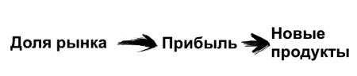
2. Разработка новых продуктов одновременно приведет к большей прибыли и увеличению рыночной доли.
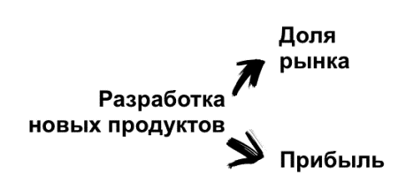
3. Неожиданная прибыль позволит нам увеличить свою долю на рынке, через наращивание рекламы новых продуктов.
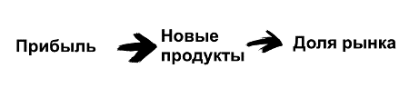
Проблема приложений, подобных PowerPoint, в том, что по умолчанию каждый слайд состоит из заголовка и списка буллитов, сгруппированных по каждому разделу. Выглядит вполне логично, но аудитория легко забывает содержание в такой структуре. Буллиты отлично подходят для напечатанного текста, но плохо смотрятся в большом количестве во время презентации.
Традиционный способ делать слайды списками существует так давно, что стал в некотором смысле частью корпоративной культуры.
Совет: ставьте минимум текста на каждый слайд.
Сет Годин писал о количестве слов в презентации: «Предлагаю сделку. Вы жертвуете 5 долларов на кофе за каждое слово в вашей презентации. 400 слов стоят 2000 долларов. Если бы это было правдой, стали бы вы использовать меньше слов? Насколько меньше?»
Кое-кто опасается что идея размещать одно-два слова (а то и вовсе обойтись без них) на слайде, может быть воспринята аудиторией как недоработка. Но «сложно» не всегда означает «хорошо». Считается, что серия слайдов, забитых текстом со множеством таблиц и графиков, повысит ваш авторитет в глазах аудитории. Но беда в том, что большую часть ваших изысков просто не разглядят.
Принципы оформления как таковые пока не устоялись, но некоторые предлагают свои собственные, весьма спорные ориентиры, например «1×6×6».
ДУРАЦКОЕ «ПРАВИЛО» 1X6X6
• Каждый слайд доносит только одну идею.
• Пишем только шесть строк текста максимум.
• В строке используем шесть слов максимум.
• Вопрос в следующем: Неужели это работает?
• Это что, действительно эффективная визуализация?
• Если следовать правилу, получится такой слайд!
Общее правило — использовать буллиты как можно реже и только после того, как вы рассмотрели другие варианты для отображения информации визуально.
Буллиты в слайдах должны стать редким и осознанным исключением.
3. Принцип пустого пространства
Часто на слайдах слова, фразы, графики забивают и заполняют каждый уголок. Причина, как правило, кроется в страхе перед пустым пространством.
Пустое пространство вносит элегантность и ясность. Обратите внимание на какую-либо вещь или интерьер с хорошим дизайном, и вы наверняка обнаружите в ней воплощение этого принципа. Пустое пространство подчеркивает какой-то один ключевой элемент.
Часто при подготовке презентации внимание уделяют лишь видимым элементам — тексту или графике. И не замечают пустого пространства, упуская возможность сделать с его помощью дизайн более привлекательным, «дышащим»
Пустое пространство — это не «белое пятно», оно несет определенную функциональную нагрузку, например усиление отдельных элементов.
Чем больше мы добавляем, тем больше размывается и менее эффективным становится дизайн слайдов. Пустота сама по себе мощный элемент.
Все дополнительные детали переносим в раздаточные материалы. Так мы избежим превращения нашей презентации в слайдомент.
4. Принцип выравнивания
Согласованность отдельных элементов создает ощущение цельности. Часто на слайдах текст, изображения и графики размещаются там, где есть свободное место, нередко без учета других элементов на слайде. Получается неразбериха.
Принцип выравнивания гласит: ничто не должно быть размещено на странице произвольно. Каждый элемент должен находиться в визуальной связи с чем-либо еще на слайде.
Ключевая идея принципа выравнивания — дизайн слайдов не должен выглядеть как нечто, размещенное в случайном порядке.
Размещайте края элементов по одной линии: вертикально, горизонтально или по центру.
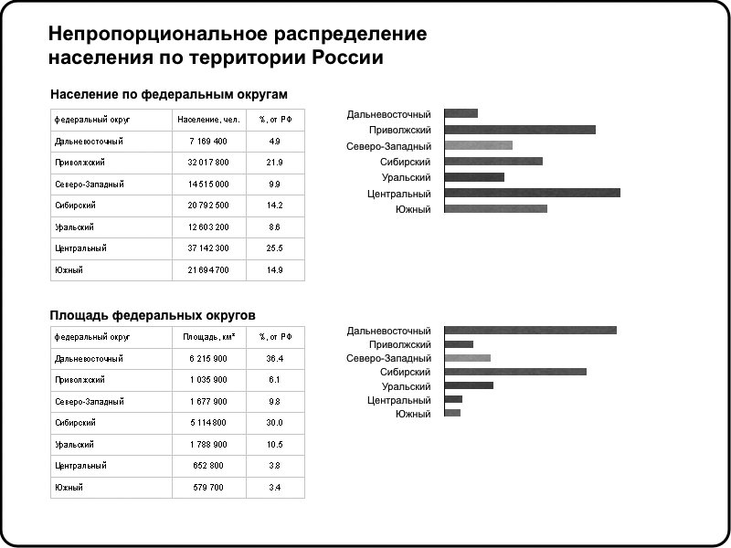
Возможно, это кажется мелочью, но не выровненные слайды в целом выглядят менее профессионально. Даже элементы, находящиеся далеко друг от друга, на слайде должны иметь визуальные связи. Например, выравнивание в виде сетки по строкам и столбцами или в виде таблицы показывает взаимосвязь элементов в этих строках и столбцах. Также это помогает организовать материал удобным для чтения методом: слева направо и сверху вниз. Мы можем выравнивать элемент по центру, используя в качестве ориентиров края слайда.
Текст уместнее выравнивать по правой или левой стороне, чем центрировать.
5. Принцип контрастности
Контраст — один из наиболее эффективных способов продемонстрировать иерархию между элементами слайда.
Мы привыкли все сравнивать и всегда и во всем невольно ищем сходство и различия. Различия привлекают внимание.
Контрастность заряжает дизайн энергетикой. Контраст помогает нам создать дизайн, в котором мы привлекаем внимание к нужному нам элементу — выделив его.
Выделение — эффективный метод привлечения внимания к элементам слайда. Выделяйте не более 10% видимого дизайна. Если выделить больше — эффективность снижается. Выбирайте и используйте ограниченное количество способов выделения (1–2) на всех слайдах презентации.
- Жирный, курсив, подчеркивание.
Используйте жирный, курсив и подчеркивание для коротких слов или фраз. Выделение жирным предпочтительно по сравнению с другими методами, так как добавляет минимальный уровень «шума» на слайд, однако в меньшей степени замечается. Подчеркивание добавляет шум и снижает читабельность, старайтесь им не злоупотреблять.
- Шрифт.
Короткое слово из заглавных букв читается ЛЕГКО и может быть использовано в ключевых словах или в подписях к графикам. Не перегружайте презентацию различными шрифтами.
- Цвет.
Цвет как способ выделения должен использоваться умеренно, и только совместно с другими методами (например, цвет + жирный шрифт). Не увлекайтесь интенсивностью цветов, иначе у аудитории будет рябить в глазах.
- Инверсия.
Инверсия элементов хорошо работает с текстом, но может не работать с изображениями или объектами. Эффективна для привлечения внимания, но добавляет шум на слайд
и поэтому требует умеренности в использовании.
Неудачная контрастность — сочетание 12-го и 14-го пункта шрифта или темно-коричневого и черного цветов.
При низкой контрастности трудно отличить главное от второстепенного. Слайды с контрастным дизайном привлекают наше внимание и помогают понять смысл.
6. Принцип повторения
Повторение элементов дизайна в каждом слайде дает четкое ощущение единства, последовательности и согласованности всей презентации. Принцип повторения помогает аудитории быстрее изучать новые вещи.
Повторяющимся элементом может быть шрифт, толщина или цвет линий, размещение в пространстве. Что угодно, что аудитория сможет визуально распознать.
Например, во всех слайдах используются только корпоративные цвета. Или какой-то определенный набор цветов.
Принцип повторения демонстрирует, что презентация разработана как единое целое, а не создана из разрозненных фрагментов. Каждый слайд выглядит как часть единого, целого замысла.
Мы постоянно используем принцип повторения. Одинаковые по размеру заголовки, красная строка, общий фон слайдов — все это примеры принципа повторения.
Пример принципа повторения для дресс-кода: цвет ремня должен соответствовать цвету ботинок.
Повторение может рассматриваться как последовательность. Когда мы видим 20-слайдовую презентацию с повторяющимися элементами дизайна, мы понимаем, что это определенная последовательность, и все слайды относятся к одной теме. Если вдруг на девятом слайде мы не обнаружим этих повторяющихся элементов, то вся презентация теряет свой сплоченный внешний вид.
Также принцип повторения — это сознательное единообразие всех частей презентации: слайдов, раздаточные материалов, плакатов, демо-образцов.
Избегайте повторения раздражающих или давящих элементов.
Если кто-то размещает логотип на слайдах в этом может быть смысл, а может и не быть. Например, если на презентации присутствуют СМИ, возможно, имеет смысл сделать логотип на каждом слайде, так как вы никогда не знаете заранее, какой момент выберет фотограф или попадет в эфир (если попадет). В остальных случаях рекомендуется оставить логотип только на первом и последнем слайдах.
Не впадайте в другую крайность, когда повторение будет подавляющим, и центр внимания размыт. Это похоже на женщину, надевшую красное вечернее платье с красной шляпкой, красным шарфом, красной сумочкой, красными туфлями и красным пальто, красными сережками, красной помадой.
Принцип повторения помогает создать легко узнаваемый и потому уникальный стиль. Однако будьте осторожны со встроенными шаблонами. Большинство из них уже были неоднократно использованы до вас и вызовут скорее скуку, чем интерес. Создавайте свои собственные шаблоны оформления!
7. Принцип близости
Принцип близости демонстрирует взаимосвязь элементов на слайде. Упорядочивайте элементы, так, чтобы их близость по отношению друг к другу соответствовала их взаимосвязям.
Принцип близости гласит, что элементы, расположенные близко друг от друга, воспринимаются в качестве отдельной группы и интерпретируются как более взаимосвязанные элементы, чем те, которые находятся дальше друг от друга.
Аудитория воспринимает пункты, находящиеся на удалении друг от друга, как не взаимосвязанные между собой. Аудитория естественным образом группирует близко расположенные элементы, даже если на самом деле они тесно не связаны между собой.
Группируйте связанные элементы вместе, физически перемещая их друг к другу. И наоборот, если элементы не обладают общим признаком, не связаны между собой — разместите их в пространстве подальше друг от друга. Это облегчает доступ к визуальному содержанию слайда.
Убедитесь в том, что подписи и поддерживающая информация находятся рядом с элементами, которые они описывают. При создании графиков в PowerPoint выбирайте непосредственную маркировку на графиках, а не легенды или расшифровки.
Эту концепцию иллюстрирует очень простой пример. Подумайте, что объединяет в нижеследующем списке указанные регионы? Есть ли у них нечто общее?
Оренбургская область
Пермская область
Томская область
Московская область
Ростовская область
С.-Петербург
Вологда
Башкирия
Карелия
Мурманск
Москва
Тверская область
Алтайская область
Челябинская область
А что вы думаете о списке, составленном таким образом:
Оренбургская область
Пермская область
Томская область
Московская область
Ростовская область
С.-Петербург
Вологда
Башкирия
Карелия
Мурманск
Москва
Тверская область
Алтайская область
Челябинская область
Очевидно, что последние шесть регионов отличаются от остальных. Это видно невооруженным взглядом. Вы знаете это потому, что они физически отделены от остальной части списка.
Участники презентации не должны гадать, как взаимосвязаны элементы дизайна между собой. Слайд не страница в книге или журнале, так что нам никогда не придется размещать на слайде больше, чем несколько элементов или групп элементов.
Избегайте:
- размещения элементов в углу или по центру только потому, что «там больше места»;
- большого числа разрозненных элементов на слайде;
- неоднозначного восприятия взаимосвязей заголовков, подзаголовков и самого графика?
На цветной вкладке размещены примеры переработанных слайдов «до и после». Некоторые из образцов «до» являются примерами слайдоментов. Поэтому при переработке информация была поделена на информацию для слайдов и информацию для раздаточных материалов. То, что размещено на цветной вкладке, проецируется на экран. Вся вспомогательная информация идет в «раздатку». Дизайн слайдов переработан с учетом изложенных в этой главе принципов.
В качестве практического упражнения сравните слайды, найдите различия и попробуйте определить, какие именно принципы применялись в каждом конкретном случае.
Обратите внимание и сравните, как выглядят на каждом графике данные по Боснии и Герцеговине, Сербии и Черногории. На трехмерном графике из-за фальшивой перспективы их значения выглядят меньше 10, хотя фактически — выше.

